Анкета для здобувачів освітнього рівня магістр на 2026 р.
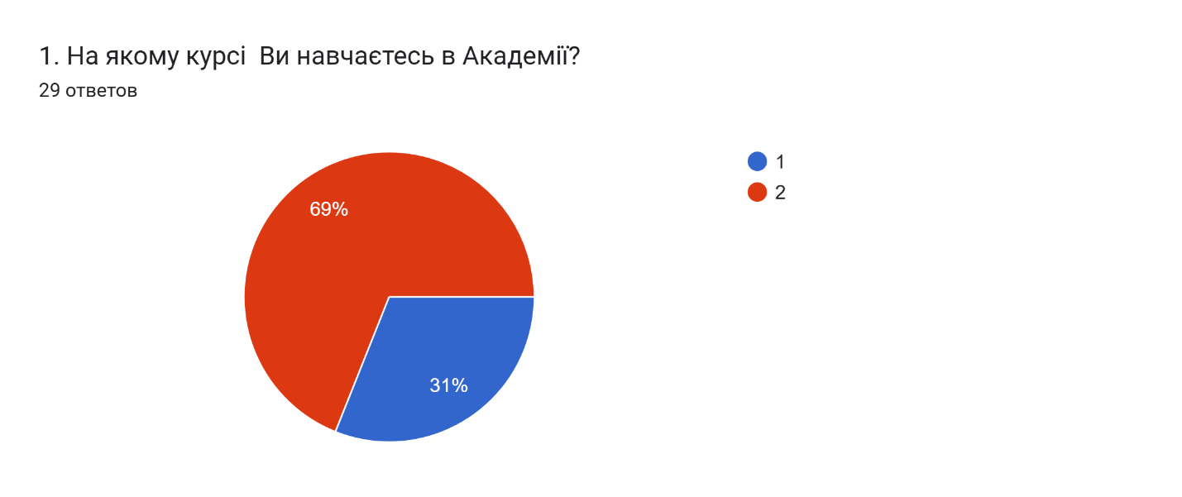
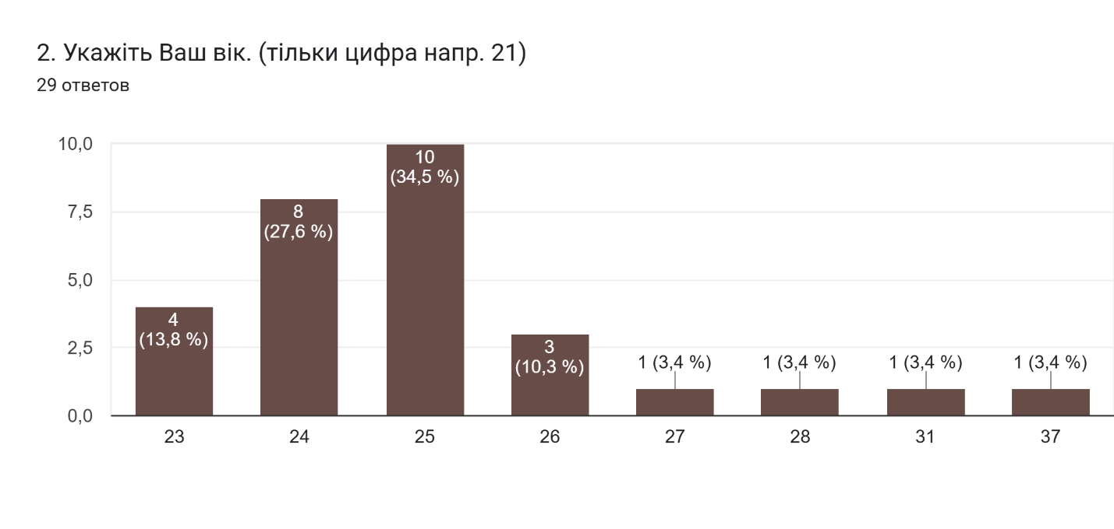
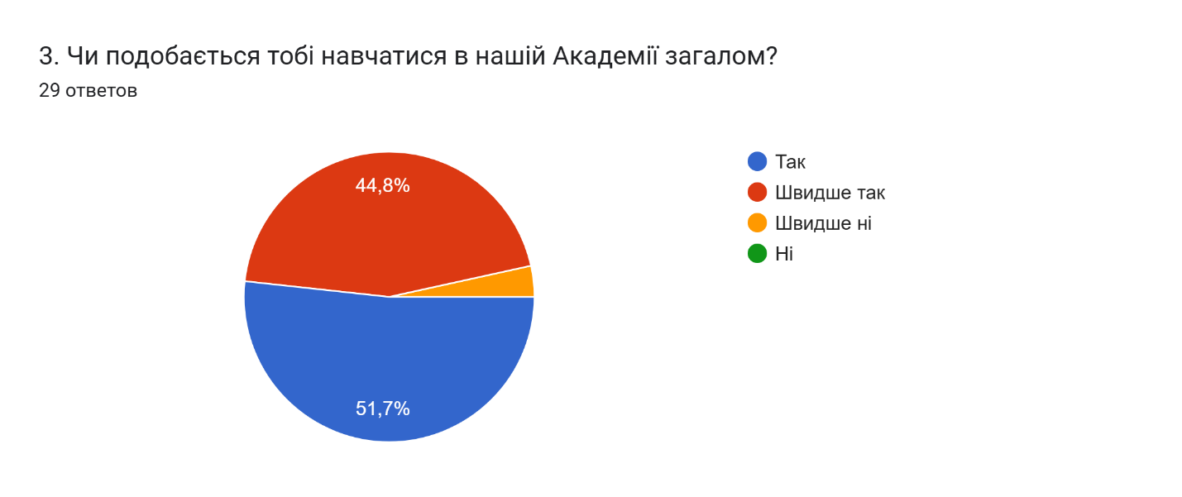

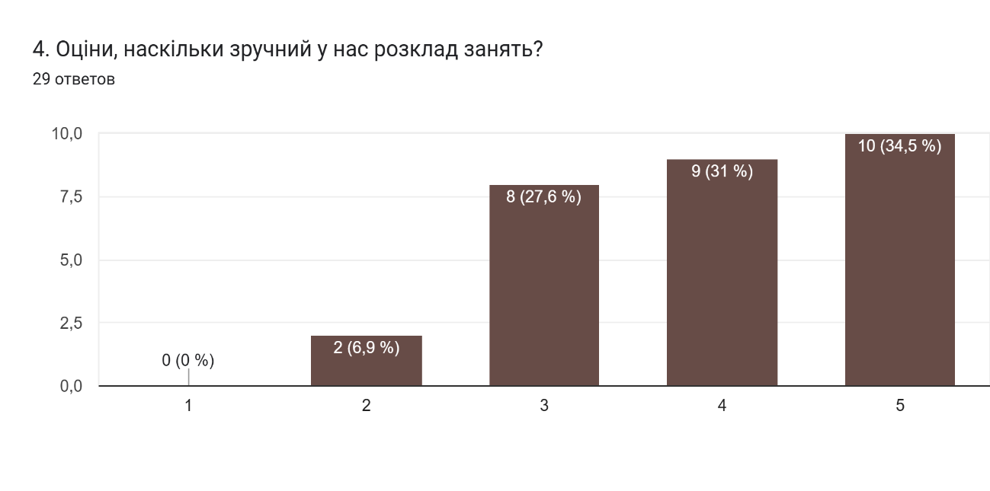
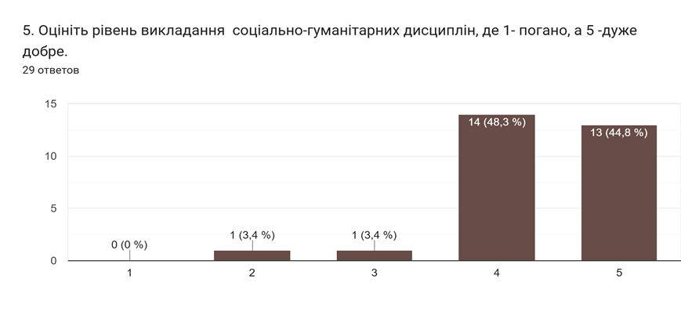
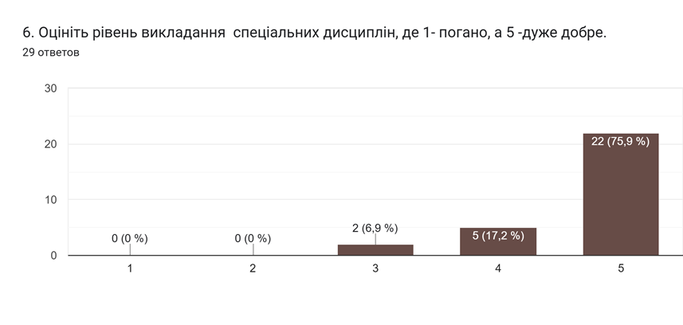
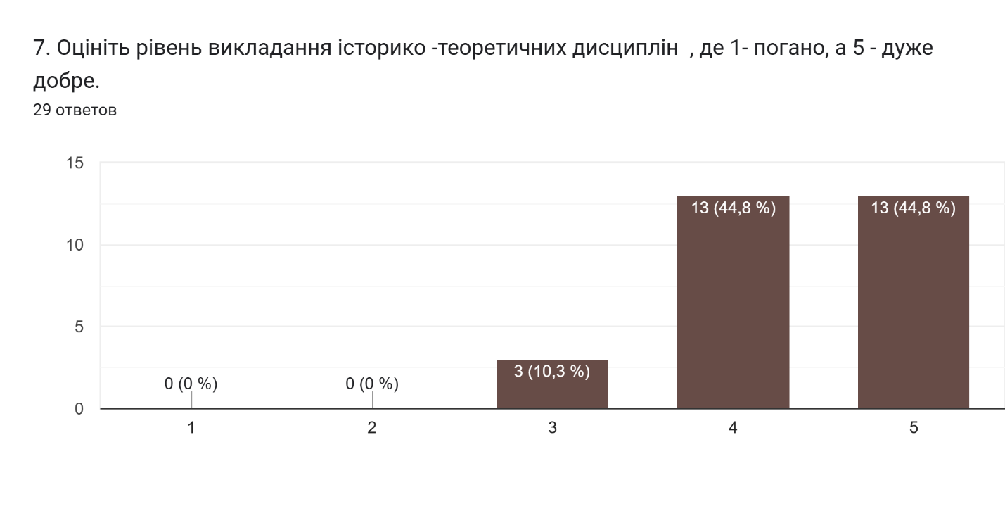
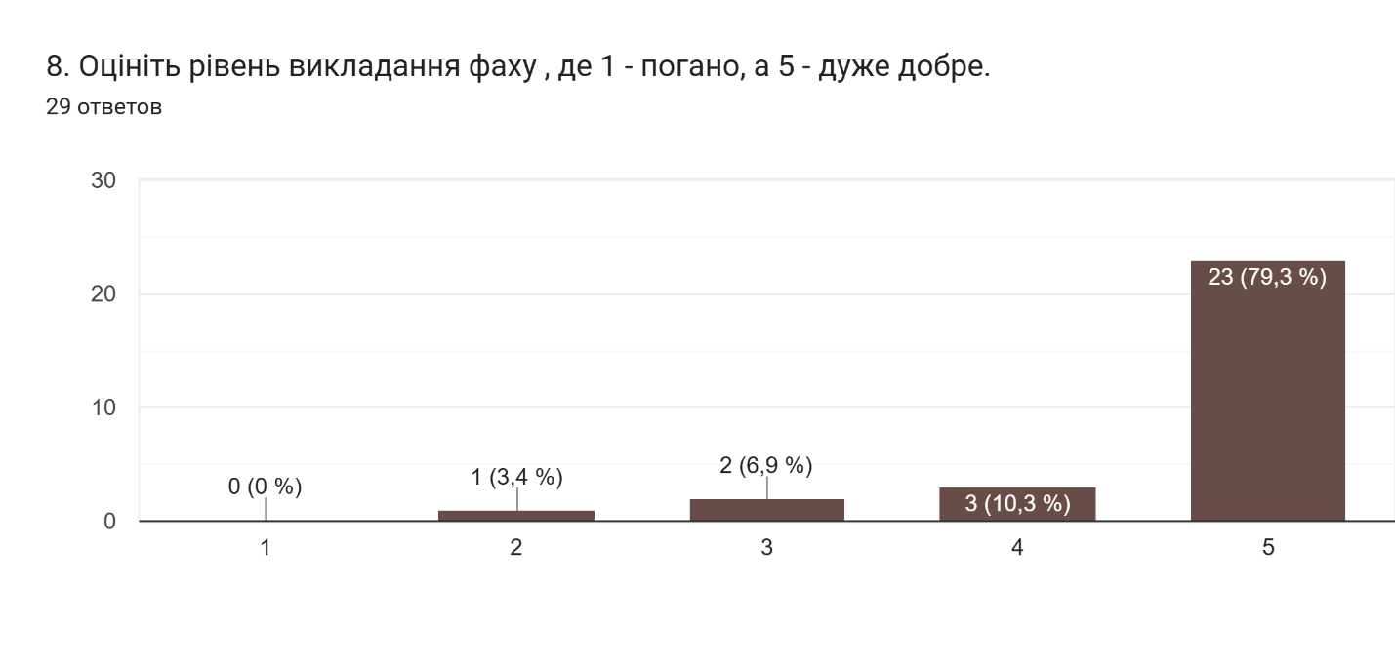
9. Які дисципліни на Вашу думку потрібно додати у навчальний план?
Основи національного спротиву
Ораторське мистецтво
Ніякі
На мій погляд і так достатньо різнобічна програма
Імпровізація, теорія джазу
Фізичну культуру, але як додатковий предмет
Музичні технології. ( робота з музичними програмами)
Концертно-Камерний Спів. Акторську майстерність. Мистецтво Гриму
Імпровізація - чудовий предмет, було би чудово аби був обовязковим
Концертно-камерний спів; Італійська мова
Українська музична література
Психологія сценічного виступу Основи здоров'я музиканта Методика самостійних занять Цифрові технології в музиці Основи музичного права та авторського права
Читка з листа оркестрових партій
Достатньо дисциплін
Хотілось би більше мов для вокалістів італійська наприклад є тільки у бакалаврів, або наприклад якийсь предмет який мікстує правильне читатння та вимову італійською, німецькою, французькою.
Політологія, продакшн(менеджмент , але більше з нахилом "як продати музичний продукт")EBM music, етика.
Додати мотивацію викладачам у вже існуючих дисциплінах. Також звукорежисеру додати
Повернути курси повʼязані з гармонією
Можливо, не стільки додати, скільки розширити наявні. Як, наприклад, сучасний музичний театр. Можливо дисципліни, які допоможуть поглибити зняння сучасної та відносно сучасної (20ст) музики та культури
Більше годин на спеціальність
Ритміка
Мастерінг/зведення/продюсування

10. Які дисципліни на Вашу думку потрібно прибрати з навчального плану?
-
Немає таких
Всі потрібні
Всі предмети мають свою цільову аудиторію, тому прибирати не потрібно
Не прибирати
Всі гарні
Сучасні освітні системи. Методологія освіти.
Всі наявні дисципліни на магістратурі хороші
Сучасні освітні системи; новітні музикознавчій концепції; Філософія культури
Будь-які з гуманітарних, крім англійської
Ніякі
Виконавська практика
Всі дисципліни гарні, прибирати не треба.
Всі дисципліни доречні
Всі влаштовують.
Ті, які не особливо потрібні для певної спеціальності
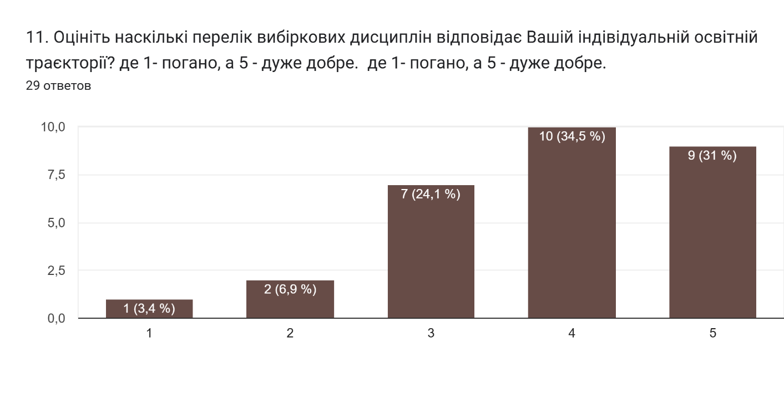
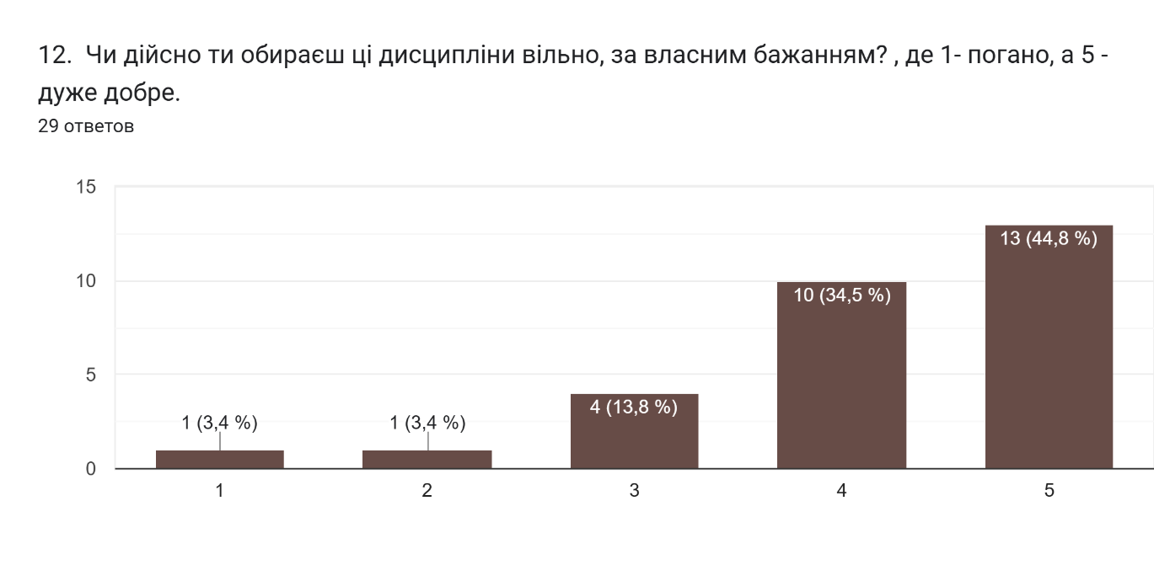
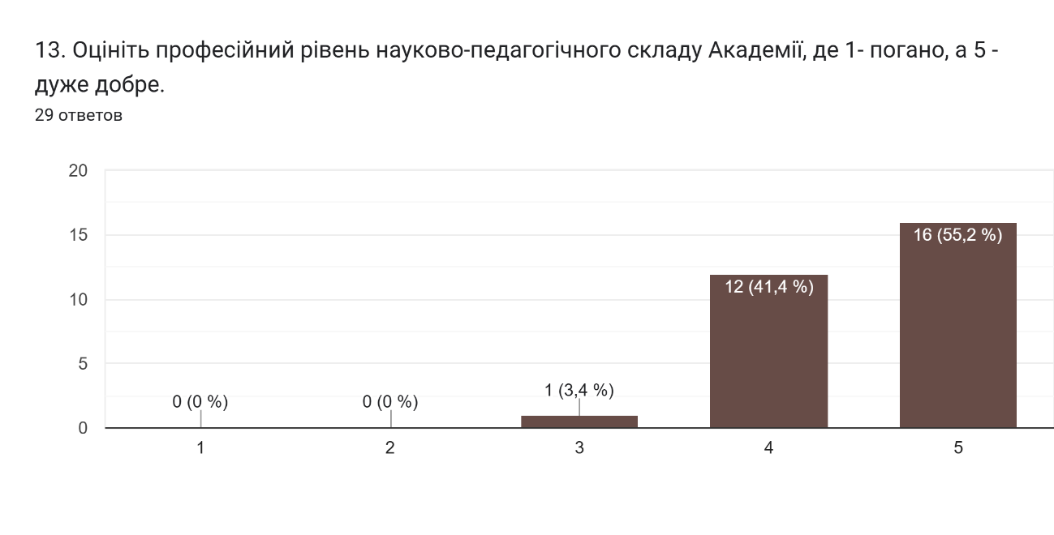

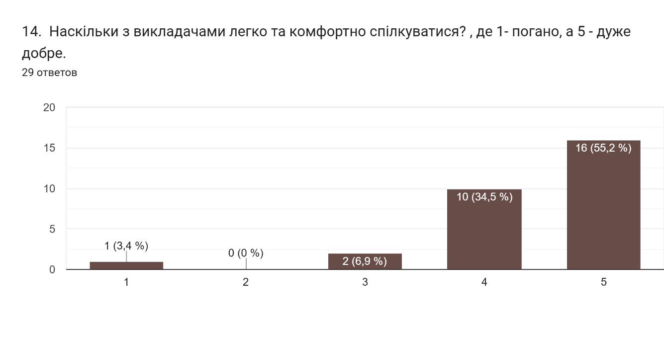
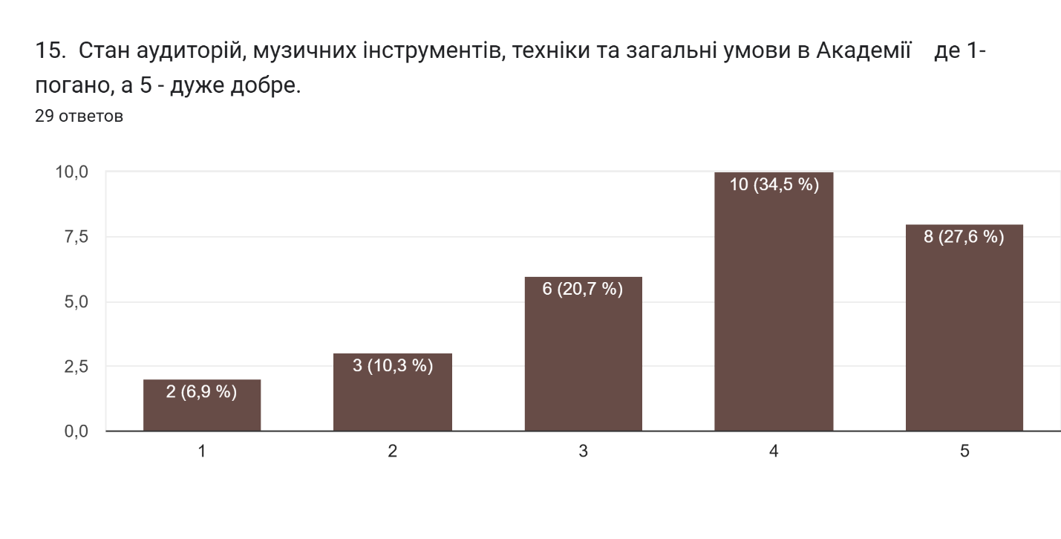
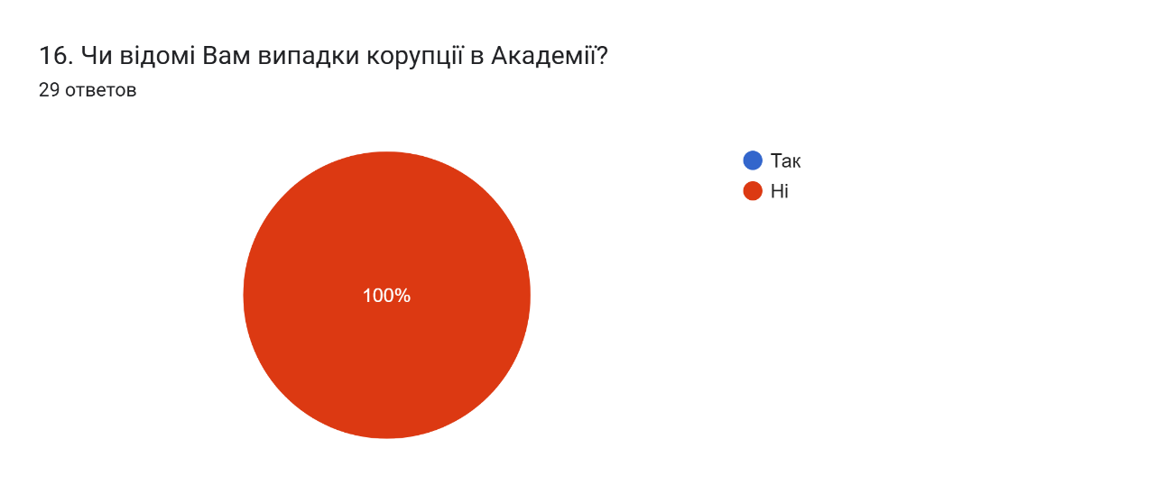
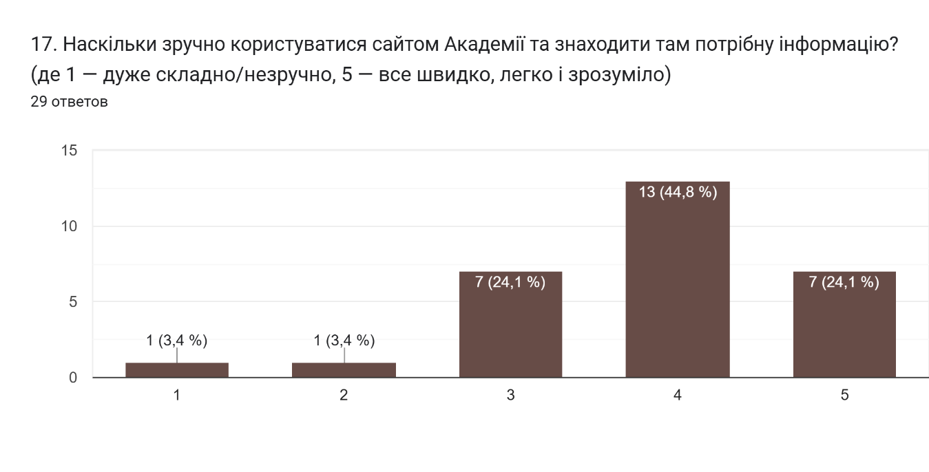
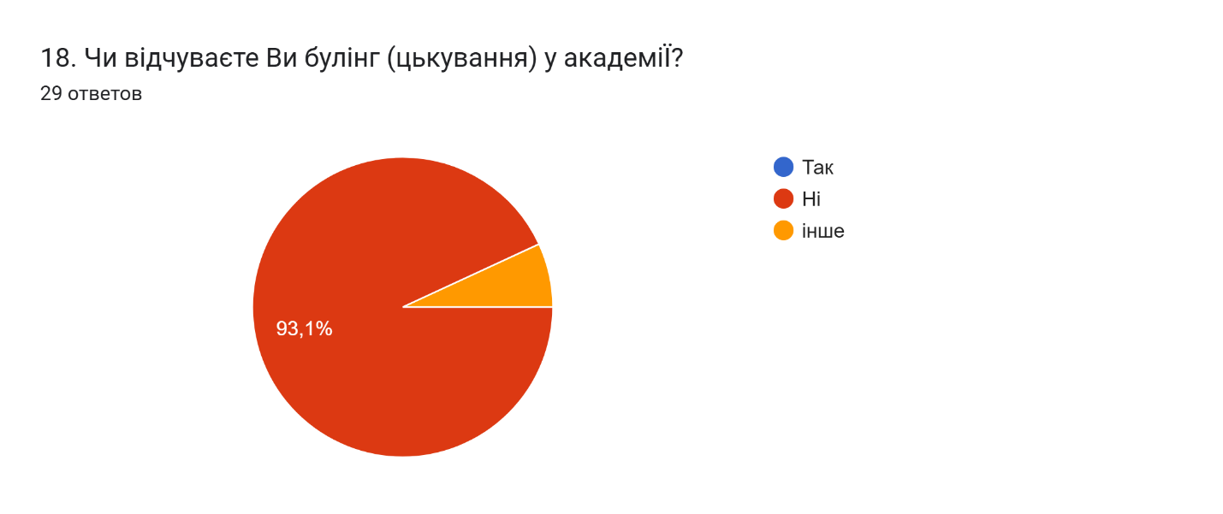19.Тут ти можеш анонімно розповісти про випадки корупції чи цькування, або просто залишити свої побажання та зауваження щодо навчання:
-
Не знаю таких випадків
Все добре
Не знаю про такі випадки
Зауважень немає
Немає корупції взагалі
Не всі вибіркові дисципліни, які значилися в переліку можна насправді обрати. Особисто в мене це стосувалося італійської мови та барочного ансамблю. В переліку є, а фактично немає. Тож прийшлося обрати дисципліни, які досить віддалено відповідають моїй професійній траєкторії
_
Поодинокі випадки є, але я не звертаю на це увагу.
Серед побажань: якісна апаратура в класи естрадного мистецтва.
В мене немає зауважень
Про корупцію не чув
20. Будемо вдячні за Ваші побажання або зауваження.
Все добре
Все чудово
Зауважень не маю
Дякую за можливість розкриття свого потенціалу)
Поширювати творчість академії також на таких додатках як інстаграм та телеграм, це додасть можливості більшого охоплення слухачів
Магістрам зробити розклад, або з самого ранку або в вечері, студенти працюють в такому віці вже, і не завжди можуть бути присутніми
В цілому навчання подобається, особливо те, що є багато концертної практики
Все на гарному рівні
При написанні дипломних робіт не треба віддавати пріоритет технічним моментам таким, як: обовʼязкова максимально наукова мова (яка більше ускладнює читання і розуміння). Як приклад є американські статі та роботи які часто можна читати у форматі розповіді ніж технічно складного тексту. Або наприклад хоча б дозволити вставляти подібні частини хоча б трохи, це б значно полегшило і читання і пояснення як для автора роботи, так і для читача.
Гарного дня!
Дякую вам,що в такі складні часи даруєте людям знання!СЛАВА УКРАЇНІ!
Зверніть увагу на питання освітлення в приміщені під час відключень електроенергії. Пересуватися темними сходами викладачам зі стажем 30+ років небезпечно ⚠️
Все подобається
Ні, все для комфортного саморозвитку академія надає

